VYSVĚTLENÍ/ZMĚNA/DOPLNĚNÍ ZADÁVACÍ DOKUMENTACE

Č. 3

Veřejná zakázka
Centrální pojištění Statutárního města Přerova a jím zřízených příspěvkových organizací

Veřejná zakázka je zadávána dle zákona č. 134/2016 Sb., o zadávání veřejných zakázek, ve znění pozdějších předpisů (dále jen Zákon)

Druh zadávacího řízení | Otevřené řízení
Režim veřejné zakázky | Nadlimitní
Druh zakázky | Služby
Předpokládaná hodnota zakázky | 26 132 776,00 Kč osvobozeno od DPH (včetně vyhrazené změny závazku dle § 100 odst. 3 Zákona.)
Adresa profilu zadavatele | http://www.prerov.eu/cs/magistrat/verejne-zakazky-a-vyberova-rizeni/verejne-zakazky/verejne-zakazky-dle-zakona-c-137-2006-sb-od-1-9-2011.html
Datum zahájení řízení | 14. 8. 2017

Zakázka je zadávána v certifikovaném elektronickém nástroji E-ZAK, který je dostupný na https://ezak.e-tenders.cz/.


Zadavatel:  Statutární město Přerov  se sídlem Bratrská 709/34,  750 11 Přerov 2 | Zastoupení podle § 43 Zákona:  QCM, s.r.o.  se sídlem Bellova 370/40,  623 00 Brno  zapsaná v obchodním rejstříku Krajského soudu v Brně, oddíl C, vložka 40722
IČO: 00301825 | IČO: 26262525
V Přerově dne 5. 9. 2017

ÚVOD

Zadavatel Vám poskytuje v souladu s § 98 odst. 3 Zákona, tedy na základě předchozí žádosti, vysvětlení zadávací dokumentace k výše uvedenému zadávacímu řízení.

ZNĚNÍ ŽÁDOSTI

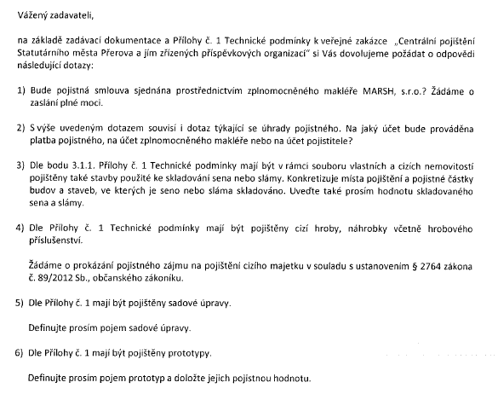

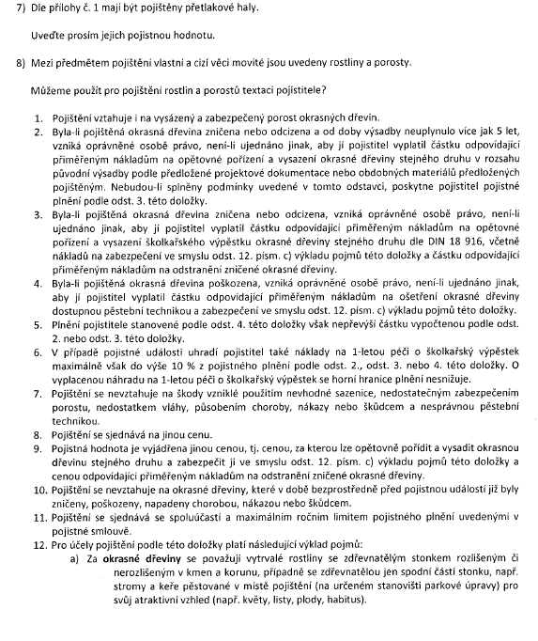
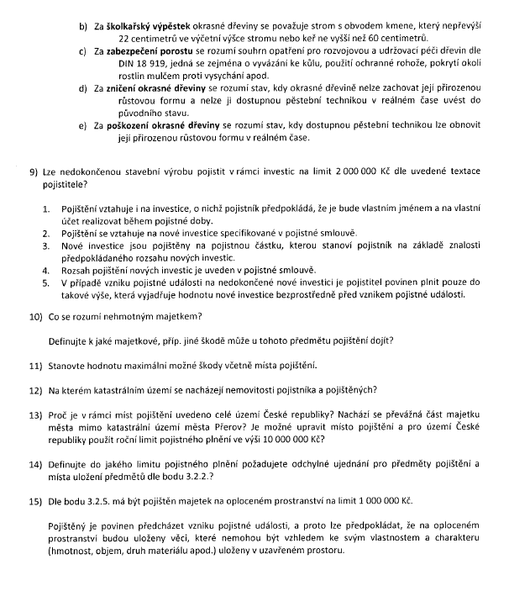

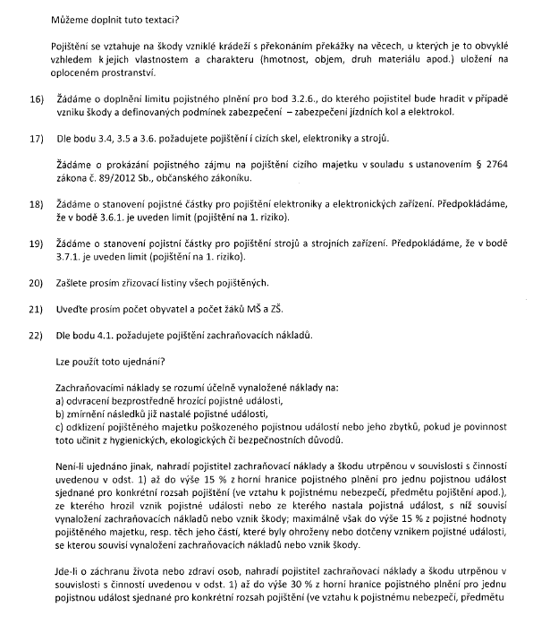

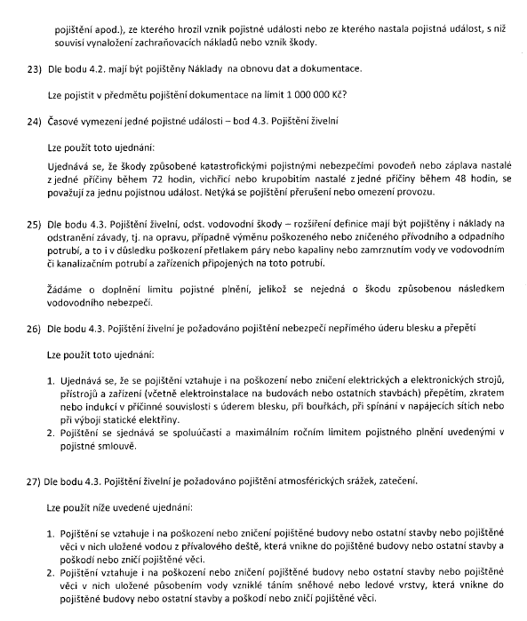

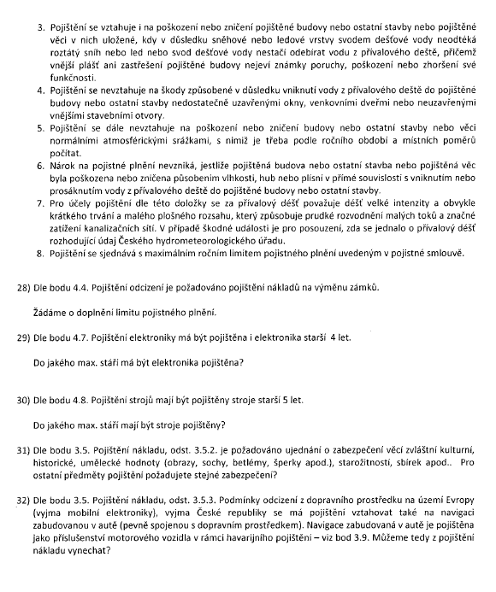

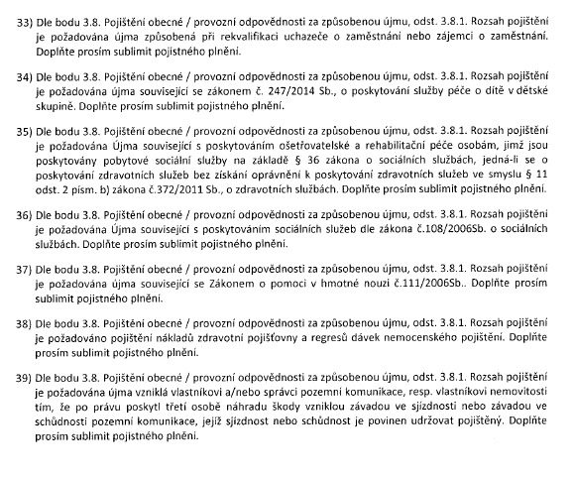

VYSVĚTLENÍ/ZMĚNA/DOPLNĚNÍ ZADÁVACÍ DOKUMENTACE

K výše uvedeným dotazům poskytuje zadavatel následující odpovědi:

- Společnost MARSH, s.r.o. zde nevystupuje v pozici pojišťovacího makléře

- Úhrada pojistného bude prováděna na účet pojistitele.

- Vzhledem k tomu, že se jedná o pojištění „souboru“ a pojištění na „území České republiky, není možné přesně specifikovat místo pojištění a jednotlivé pojistné částky.

- V rámci „souboru“ není pojišťován cizí majetek, pro který je potřebné dokládat cizí pojistný zájem.

- Jedná se o úpravu pozemku, kde jsou zasazené okrasné dřeviny (např. stromy, keře, rostliny, …).

- Vzhledem k tomu, že se jedná o pojištění „souboru“, není možné přesně specifikovat pojistnou částku konkrétního typu majetku.
Jelikož se jedná pojistný program, který obsahuje plošné výluky pojistitelů na lokálním pojistném trhu, bylo nutné zavést do „souboru“ také tento pojem.
Obecně se „prototypem“ (z řeckého prótos, první, a typos, ražba) definuje vzorový, pokusný první výrobek nebo vůbec příkladný exempář nějaké třídy věcí.
V oblasti IT je prototyp kus kódu (rutina), z níž se různými změnami „klonují“ další. Tím se ušetří mnoho času na psaní, ale hlavně na ladění, protože původní základ je už odladěn a vyzkoušen.
Za prototyp se také může považovat vzorný příklad nějaké významové kategorie, s nímž se pak porovnávají další významy a podle jejich blízkosti se rozhoduje, zda do téže kategorie také patří.
V pojistné smlouvy neakceptujeme definici pojmu „prototyp“ uvádět.

- Vzhledem k tomu, že se jedná o pojištění „souboru“, není možné přesně specifikovat pojistnou částku konkrétního typu majetku.

- Není možné. Žádanou úpravou by došlo ke zhoršení požadovaného rozsahu pojistného krytí.

- Není možné. Žádanou úpravou by došlo ke zhoršení požadovaného rozsahu pojistného krytí.

- Viz Zákon o účetnictví č.563/1991Sb. ve znění pozdějších předpisů a související právní předpisy (např. vyhláška 500/2002Sb.).
Existuje celá škála pojistných událostí, jejich celkový výčet není možné uvést.

- Vzhledem k tomu, že se jedná o pojištění „souborů“, není možné přesně specifikovat pojistnou částku na jednom místě pojištění.

- Viz www.ikatastr.cz

- Pojistník/Pojištěný si přeje pojištění lokalizovat na územní České republiky – na tomto území je možné, že se během doby pojištění může nacházet majetek pojištěného. Bližší definici místa pojištění – Česká republika naleznete v Pojistném programu. Převážná část majetku se nachází v katastrálním území města Přerov. Není možné - žádanou úpravou by došlo ke zhoršení požadovaného rozsahu pojistného krytí.

- Limit pojistného plnění nebude stanoven. Žádanou úpravou by došlo ke zhoršení požadovaného rozsahu pojistného krytí.

- Není možné. Žádanou úpravou by došlo ke zhoršení požadovaného rozsahu pojistného krytí – na volném prostranství se může nacházet také odlišný majetek od Vámi definovaného.

- Nebude stanoveno. Žádanou úpravou by došlo ke zhoršení dosavadního i požadovaného rozsahu pojistného krytí, což je nežádoucí.

- V rámci „souboru“ není pojišťován cizí majetek, pro který je potřebné dokládat cizí pojistný zájem.

- Stanovení pojistné částky pro pojištění elektroniky na novou hodnotu není možné vzhledem k množství majetku vedeného v účetnictví pojištěných vyčíslit. Z tohoto důvodu a z důvodu podstoupení rizika podpojištění není možné požadavku vyhovět.

- Stanovení pojistné částky pro pojištění strojů a strojního zařízení na novou hodnotu není možné vzhledem k množství majetku vedeného v účetnictví pojištěných vyčíslit. Z tohoto důvodu a z důvodu podstoupení rizika podpojištění není možné požadavku vyhovět.

- Zřizovací listiny všech pojištěných jsou přílohou tohoto vysvětlení.

- Počet obyvatel v roce 2017 = 43 791. Počet žáků MŠ, ZŠ jr uveden v příloze.

- Není možné použít. Žádáme akceptovat smluvní ujednání uvedené v Pojistném programu.

- Není možné. Žádanou úpravou by došlo ke zhoršení požadovaného rozsahu pojistného krytí.

- Není možné. Žádanou úpravou by došlo ke zhoršení požadovaného rozsahu pojistného krytí. Žádáme akceptovat smluvní ujednání uvedené v Pojistném programu.

- Žádosti nebude vyhověno. Žádanou úpravou by došlo ke zhoršení požadovaného rozsahu pojistného krytí. Současně se jedná na lokálním pojistném trhu o obvyklou praxi – požadované smluvní jednání bez uvedení limitu pojistného plnění.

- Není možné použít. Žádanou úpravou by došlo ke zhoršení požadovaného rozsahu pojistného krytí. Žádáme akceptovat smluvní ujednání uvedené v Pojistném programu.

- Není možné použít. Žádanou úpravou by došlo ke zhoršení požadovaného rozsahu pojistného krytí. Žádáme akceptovat smluvní ujednání uvedené v Pojistném programu.

- Žádosti nebude vyhověno. Žádanou úpravou by došlo ke zhoršení požadovaného rozsahu pojistného krytí.

- Maximální stáří elektroniky není/nebude specifikováno. Žádanou úpravou by došlo ke zhoršení požadovaného rozsahu pojistného krytí. Současně se jedná o obvyklou praxi na lokálním pojistném trhu – absence uvedení max. stáří pojišťovaného majetku.

- Maximální stáří strojů není/nebude specifikováno. Žádanou úpravou by došlo ke zhoršení požadovaného rozsahu pojistného krytí. Současně se jedná o obvyklou praxi na lokálním pojistném trhu – případná modernizace, repasy atp. jsou v rozporu s uvedením max. stáří tohoto pojišťovaného majetku; z tohoto důvodu absence uvedení max. stáří pojišťovaného majetku.

- Pro ostatní majetek pojišťovaný v rámci bodu 3.5. platí podmínky zabezpečení uvedené v bodech 3.2.2. a 3.5.3.

- Není možné vynechat. Klient nemá povinnost uzavírat havarijní pojištění.

- Pojištění není požadováno uzavřít se sublimitem pojistného plnění; nebude stanoven. Žádanou úpravou by došlo ke zhoršení požadovaného rozsahu pojistného krytí s tím, že na lokálním pojistném trhu absence sublimitu nemá vliv na výši pojistného.

- Pojištění není požadováno uzavřít se sublimitem pojistného plnění; nebude stanoven. Žádanou úpravou by došlo ke zhoršení požadovaného rozsahu pojistného krytí s tím, že na lokálním pojistném trhu absence sublimitu nemá vliv na výši pojistného.

- Pojištění není požadováno uzavřít se sublimitem pojistného plnění; nebude stanoven. Žádanou úpravou by došlo ke zhoršení požadovaného rozsahu pojistného krytí s tím, že na lokálním pojistném trhu absence sublimitu nemá vliv na výši pojistného.

- Pojištění není požadováno uzavřít se sublimitem pojistného plnění; nebude stanoven. Žádanou úpravou by došlo ke zhoršení požadovaného rozsahu pojistného krytí s tím, že na lokálním pojistném trhu absence sublimitu nemá vliv na výši pojistného.

- Pojištění není požadováno uzavřít se sublimitem pojistného plnění; nebude stanoven. Žádanou úpravou by došlo ke zhoršení požadovaného rozsahu pojistného krytí s tím, že na lokálním pojistném trhu absence sublimitu nemá vliv na výši pojistného.

- Pojištění není požadováno uzavřít se sublimitem pojistného plnění; nebude stanoven. Žádanou úpravou by došlo ke zhoršení požadovaného rozsahu pojistného krytí s tím, že na lokálním pojistném trhu absence sublimitu nemá vliv na výši pojistného.

- Pojištění není požadováno uzavřít se sublimitem pojistného plnění; nebude stanoven. Žádanou úpravou by došlo ke zhoršení požadovaného rozsahu pojistného krytí s tím, že na lokálním pojistném trhu absence sublimitu nemá vliv na výši pojistného.

PRODLOUŽENÍ LHŮTY PRO PODÁNÍ NABÍDEK

Tímto vysvětlením je doplněna zadávací dokumentace a tak je zadavatel nucen prodloužit lhůtu pro podání nabídek. Zadavatel v tuto chvíli řeší další žádost o vysvětlení zadávací dokumentace, prodloužení proto provede v příštím vysvětlení zadávací dokumentace.

PODPIS

Zadavatel:  Statutární město Přerov  se sídlem Bratrská 709/34,  750 11 Přerov 2 | Mgr. Tomáš Motal  Administrátor VZ  Podepsáno elektronicky
IČO: 00231151

PŘÍLOHY

- Pojištění počty žáků.xlsx
- Zřizovací listiny.zip

